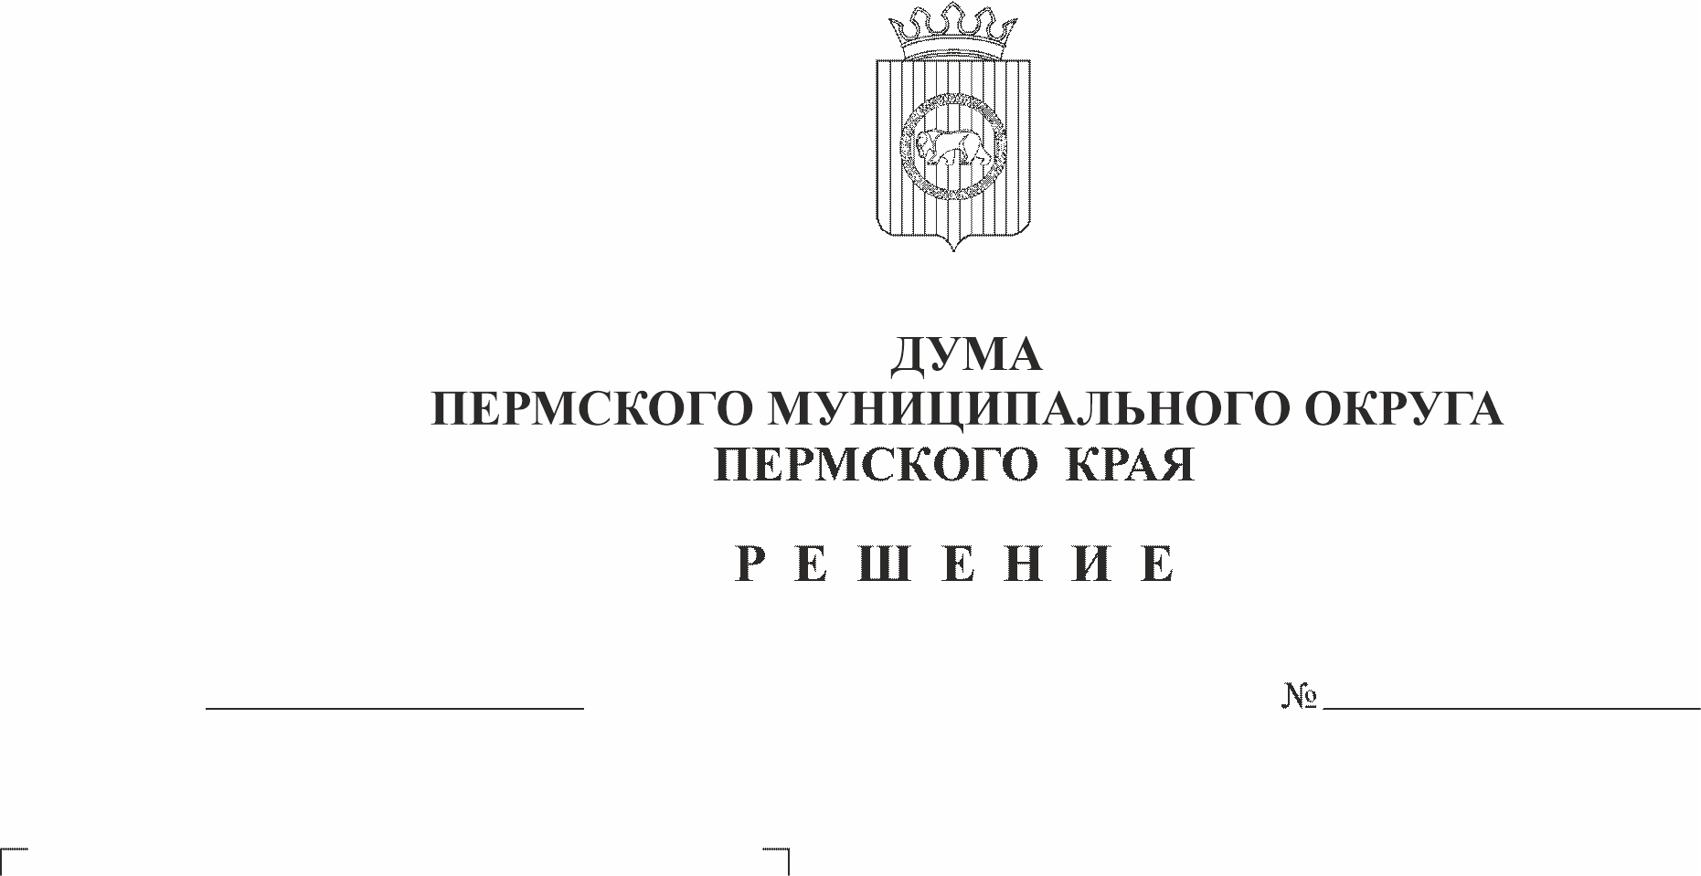
О представлении и заслушивании
103-п

27.04.2023

отчёта главы муниципального округа –
главы администрации Пермского
муниципального округа
Пермского края за 2022 год

В соответствии с частью 11.1 статьи 35, частью 5.1 статьи 36 Федерального закона от 06 октября 2003 г. № 131-ФЗ «Об общих принципах организации местного самоуправления в Российской Федерации», Законом Пермского края от 29 апреля 2022 г. № 75-ПК «Об образовании нового муниципального образования Пермский муниципальный округ Пермского края», определением Верховного суда Российской Федерации от 13 марта 2013 г. № 9-КГ 13-1, пунктом 12 части 2 статьи 25 Устава Пермского муниципального округа Пермского края,
Дума Пермского муниципального округа Пермского края РЕШАЕТ:
  - Представить главе муниципального округа – главе администрации Пермского муниципального округа Пермского края отчёт за 2022 год о результатах его деятельности, деятельности администрации Пермского муниципального района и администраций сельских поселений в Думу Пермского муниципального не позднее 10 мая 2023 года для рассмотрения.
  - Представить и заслушать отчёт, указанный в пункте 1 настоящего решения, по основным направлениям деятельности главы муниципального округа – главы администрации Пермского муниципального округа, администраций сельских поселений и Пермского муниципального района.
  - Заслушать отчёт, указанный в пункте 1 настоящего решения, 25 мая 2023 г. – на очередном заседании Думы Пермского муниципального округа Пермского края.
  - Деятельность главы муниципального округа – главы администрации Пермского муниципального округа Пермского края по результатам заслушивания отчёта, указанного в пункте 1 настоящего решения, не оценивать в связи с исполнением им своих должностных обязанностей менее одного календарного года.
  - Признать утратившими силу решения Земского Собрания Пермского муниципального района, решения Советов депутатов Заболотского сельского поселения Пермского муниципального района и Сылвенского сельского поселения Пермского муниципального района, согласно приложению к настоящему решению.
  - Опубликовать (обнародовать) настоящее решение в бюллетене муниципального образования «Пермский муниципальный округ» и разместить на официальном сайте Пермского муниципального округа в информационно-телекоммуникационной сети Интернет (www.permraion.ru).
  - Настоящее решение вступает в силу со дня его официального опубликования.
  - Контроль исполнения настоящего решения возложить на комитет Думы Пермского муниципального округа по местному самоуправлению и социальной политике.

Председатель Думы
Пермского муниципального округа Д.В. Гордиенко

Приложение
к решению Думы
Пермского муниципального округа
Пермского края
от 27.04.2023 № 103-п

ПЕРЕЧЕНЬ
решения Земского Собрания Пермского муниципального района, решения Советов депутатов Заболотского сельского поселения Пермского муниципального района и Сылвенского сельского поселения Пермского муниципального района, подлежащих признанию утратившими силу

1. Решение Земского Собрания Пермского муниципального района от 29 июня 2011 г. № 160-п «Об утверждении Порядка заслушивания ежегодных отчётов главы Пермского муниципального района и главы администрации Пермского муниципального района»;
2. решение Земского Собрания Пермского муниципального района от 28 марта 2013 г. № 360-п «О внесении изменений в решения Земского Собрания от 29.06.2011 № 160-п «Об утверждении Порядка заслушивания ежегодных отчетов главы Пермского муниципального района и главы администрации Пермского муниципального района» и от 20.06.2012 № 273-п «Об утверждении показателей результативности деятельности администрации Пермского муниципального района на 2012 год»;
3. решение Земского Собрания Пермского муниципального района от 21 июня 2013 г. № 397 «О внесении изменений в Порядок заслушивания ежегодных отчетов главы Пермского муниципального района и главы администрации Пермского муниципального района, утвержденный решением Земского Собрания Пермского муниципального района от 29.06.2011 № 160-п»;
4. решение Земского Собрания Пермского муниципального района от 29 апреля 2014 г. № 515 «О внесении изменений в Порядок заслушивания ежегодных отчетов главы Пермского муниципального района и главы администрации Пермского муниципального района, утвержденный решением Земского Собрания Пермского муниципального района от 29.06.2011 № 160-п»;
5. решение Земского Собрания Пермского муниципального района от 28 апреля 2015 г. № 76-п «О внесении изменений в решение Земского Собрания Пермского муниципального района от 29.06.2011 № 160-п «Об утверждении Порядка заслушивания ежегодных отчетов главы Пермского муниципального района и главы администрации Пермского муниципального района»;
6. решение Земского Собрания Пермского муниципального района от 29 октября 2015 г. № 153-п «О внесении изменений в Порядок заслушивания ежегодных отчетов главы Пермского муниципального района и главы администрации Пермского муниципального района, утвержденный решением Земского Собрания Пермского муниципального района от 29.06.2011 № 160-п»;
7. решение Земского Собрания Пермского муниципального района от 24 марта 2016 г. № 196-п «О внесении изменения в Порядок заслушивания ежегодных отчетов главы Пермского муниципального района и главы администрации Пермского муниципального района, утвержденный решением Земского Собрания Пермского муниципального района от 29.06.2011 № 160-п»;
8. решение Земского Собрания Пермского муниципального района от 24 мая 2016 г. № 208-п «О внесении изменения в Порядок заслушивания ежегодных отчетов главы Пермского муниципального района и главы администрации Пермского муниципального района, утвержденный решением Земского Собрания Пермского муниципального района от 29.06.2011 № 160-п»;
9. решение Земского Собрания Пермского муниципального района от 28 февраля 2019 г. № 510-п «О внесении изменения в Порядок заслушивания ежегодных отчетов главы Пермского муниципального района и главы администрации Пермского муниципального района, утвержденный решением Земского Собрания Пермского муниципального района от 29.06.2011 № 160-п»;
10. решение Земского Собрания Пермского муниципального района от 26 марта 2020 г. № 64-п «О внесении изменения в решение Земского Собрания Пермского муниципального района от 29.06.2011 № 160-п «Об утверждении Порядка заслушивания ежегодных отчетов главы Пермского муниципального района и главы администрации Пермского муниципального района»;
11. решение Совета депутатов Заболотского сельского поселения Пермского муниципального района от 27 февраля 2013 г. № 346 «Об утверждении Порядка заслушивания ежегодных отчётов главы Заболотского сельского поселения»;
12. решение Совета депутатов Сылвенского сельского поселения Пермского муниципального района от 20 марта 2013 г. № 19 «Об утверждении Положения о ежегодном отчете Главы муниципального образования Сылвенское сельское поселение».

